*ORDEN CARMELITA SEGLAR PUCUSANA*

*Plan de Formación*

*JULIO 2019 A JUNIO 2020*

*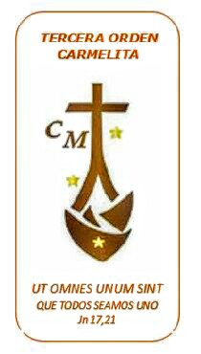*

*PROPUESTA FORMATIVA*

* *La formación estará abierta a cualquier persona*
* *Se podrá hacer mediante whatsapp o email*
* *El énfasis se pondrá en la vida de oración y servicio*
* *La vida de comunidad será una tarea progresiva*
* *3 encuentros al año*
* *Un tema por semana*
* *Se deberá tener en cuenta cada caso en particular*

*Temario del 1er año*

1. *Apologética* 
   * *Que el católico pueda dar razón de su fe 1Pe 3,15*
   * *La Biblia*
   * *La iglesia*
   * *Las imágenes*
   * *La Eucaristía*
   * *María*
   * *El bautismo*
   * *La Misa*
2. *Liturgia* 
   * *Que se comprenda la celebración eucarística Hch 2,42*
3. *Espiritualidad* 
   * *El Discernimiento Espiritual de San Ignacio de L.*
   * *Que consiste en hacer la Voluntad de Dios Mt 6,10*
4. *El Carisma del Carmelo*
   * *La oración 1Tes 5,17*
5. *La regla Carmelita*
   * *El espíritu de la regla en el hoy de nuestras vidas Jn 14,6*
6. *Catecismo de la Iglesia*
   * *Avance ordenado de la doctrina católica Jn 17,3*
7. *Documentos de la Iglesia*
8. *La octava semana será de evaluación y repaso*

*2do año*

* *Se continuará la secuencia semanal anterior*
* *Se invitará y asistirá en el discernimiento de la vocación particular.*

*3er año*

* *Continuará el programa de formación semanal*
* *Iniciará la formación teórico- práctica en su carisma persona, pudiendo ser:*
  + *Evangelización*
  + *Catequesis*
  + *Liturgia*
  + *Oración*
  + *otras*

*Notas*

* *tenemos hermanos en formación que no serán carmelitas, porque su llamado es otro. Igualmente les daremos los mismos elementos formativos y trataremos de apoyarlos en su llamado.*
* *También otros que aún no reconocen su llamado, a ellos trataremos de colaborar con su discernimiento.*